Programa para Excelência em Microeletrônica

Matéria: SystemVerilog

Exercício 02

Henrique Martins Miranda

  

Sumário

Introdução iii

Questão 01 iii

Questão 02 iv

Questão 03 v

Questão 04 v

Questão 05 vi

Questão 06 vi

Questão 07 vi

Questão 08 vi

Questão 09 vi

Questão 10 vi

# Introdução

Todas as questões feitas estão disponíveis nesse repositório Github <*github.com/MrH3nry/Henrique_Martins_Ex02_SV*>.

# Questão 01

**module** Registrador(

input logic clock,

input logic [3:0] entrada,

output logic[3:0] saida

);

always_ff @ (posedge clock)

      saida <= entrada;

**endmodule**

**module** Questao01 (

input swap, enable, clock,

output logic[3:0] UpSaida, DownSaida

);

logic[3:0] UpEntrada, DownEntrada;

Registrador Upcount (.clock(clock), .entrada(UpEntrada), .saida(UpSaida)),

Downcount (.clock(clock), .entrada(DownEntrada), .saida(DownSaida));

always_comb

begin

if(enable)

if(swap)

UpEntrada = DownSaida;

else

UpEntrada = UpSaida + 4'd1;

else

UpEntrada = UpSaida + 4'd1;

end

always_comb

begin

if(enable)

if(swap)

DownEntrada = UpSaida;

else

DownEntrada = DownSaida - 4'd1;

else

DownEntrada = DownSaida - 4'd1;

end

**endmodule**

# Questão 02

**module** Count(

input logic clock,

input logic [8:0] entrada,

output logic[8:0] saida

);

always_ff @ (posedge clock)

      saida <= entrada;

**endmodule**

**module** Questao02(

input clock,

output logic f

);

logic[8:0] CountEntrada, CountSainda;

Count count(.clock(clock), .entrada(CountEntrada), .saida(CountSainda));

always_comb

begin

if(CountSainda == 8'd499)

CountEntrada = 8'd0;

else

CountEntrada = CountSainda + 8'd1;

end

always_comb

begin

if((CountSainda > 8'd19) && (CountSainda < 8'd90))

f = 1'd0;

else

f = 1'd1;

end

**endmodule**

* F em 0 passa aproximadamente 700 ns;
* F em 1 passa aproximadamente 1,73 us.

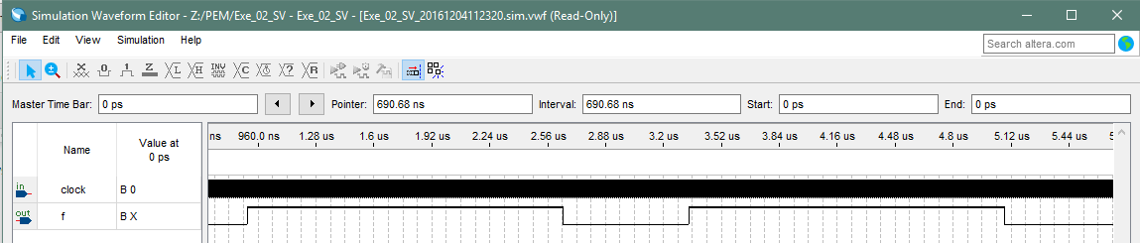

*Figura 1 – Diagrama de Tempo da questão 02.*

# Questão 03

*Figura 2 – Questão 03.*

# Questão 04



*Figura 3 – Questão 04.*

*Figura 4 – Multiplex 2-1 de 8 bits.*



# Questão 05

Sim, pode substituir o laço “for” por um “while”, esses dois laços tem a mesma função, contudo, com sintax diferente, por exemplo a incrementarão da variável “i” tem que ser feita dentro do “while”. O código ficaria assim:

[...]

i =0;

while (i < 8)

**begin**

if(data_in[i]) msb <= i;

i = i+1;

**end**

[...]



*Figura 5 – Multiplex 2-1 3bits.*



*Figura 6 – Questão 05.*

# Questão 06

C:\Users\Henrique\AppData\Local\Microsoft\Windows\INetCache\Content.Word\Questao06Maior10b.eps

*Figura 7 – Comparador “>” de 10 bits.*



*Figura 8 – Contador de 10 bits parte 1.*



*Figura 9 – Contador de 10 bits parte 2.*

*C:\Users\Henrique\AppData\Local\Microsoft\Windows\INetCache\Content.Word\Questao06.eps*

*Figura 10 – Questão 06.*

# Questão 07

# Questão 08

# Questão 09

# Questão 10